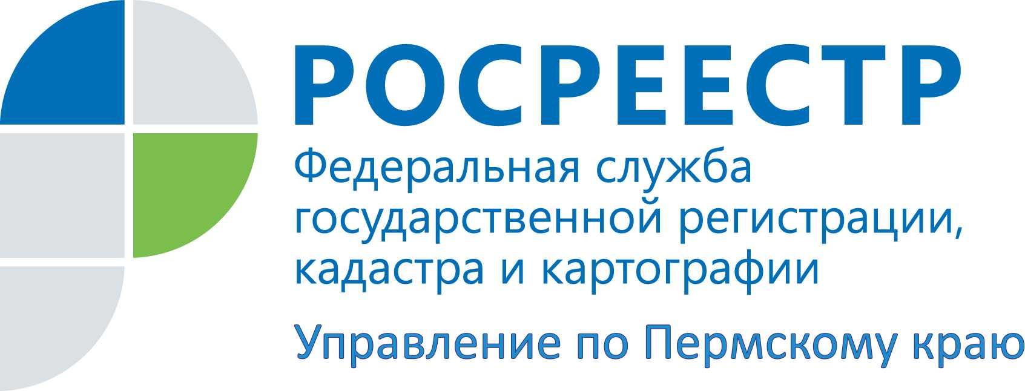

ПРЕСС-РЕЛИЗ
За 2015 год площадь земель сельхозназначения в Пермском крае немного уменьшилась
Управление Росреестра по Пермскому краю завершило формирование Регионального доклада о состоянии и использовании земель по состоянию на 1 января 2016 года.
Согласно полученным данным общая площадь земель сельскохозяйственного назначения в Пермском крае составляет 4302,2 тыс. га. Такими землями признаются земли за чертой населенных пунктов, предоставленные для нужд сельского хозяйства, а также предназначенные для этих целей. Земли данной категории используются гражданами и юридическими лицами для ведения сельскохозяйственного производства, создания защитных насаждений, научно-исследовательских, учебных и иных связанных с сельскохозяйственным производством целей. За 2015 год площадь земель сельскохозяйственного назначения уменьшилась на 0,9 тыс. га, в основном за счет перевода в категорию «земли населенных пунктов» (переведено 0,7 тыс. га). в Пермском, Усольском, Краснокамском районах в связи с установлением границ населенных пунктов. В течение 2015 года в соответствии с градостроительной документацией в Пермском крае установлено 31 граница населенных пунктов.
Большую часть в составе земель сельскохозяйственного назначения занимают сельскохозяйственные угодья, а именно 2410,2 тыс. га.
Площадь несельскохозяйственных угодий составила 1892 тыс. га. Это земли под зданиями, сооружения, внутрихозяйственными дорогами, лесными насаждениями, поверхностными водными объектами, а также земельными участками, предназначенными для обслуживания сельскохозяйственного производства.
За 2015 год общая площадь земель категории, не предоставленных в пользование и включенных в состав земель фонда перераспределения, в целом уменьшилась на 2,4 тыс. га (на 3,2 тыс. га фонд уменьшился и на 0,8 тыс. га увеличился). Наиболее значительное увеличение фонда перераспределения земель произошло в Добрянском (СХА «Колхоз «Прикамье»), Сивинском (физические лица отказались от ведения личного подсобного хозяйства), Нытвенском (ООО «Техник», мужской монастырь) районах. Наиболее значительное уменьшение фонда перераспределения земель произошло в Верещагинском (ООО «Колхоз им. Ленина», ООО «Заря Путино», для ведения КФХ), Карагайском (ООО «Агрофирма Мичурина», ООО Агрофирма Победа, СПК «Нива», ООО «Агрофирма Чистые пруды»), Соликамском (СПК «Северный») районах.
В Пермском крае наиболее значительная часть земель сельскохозяйственного назначения находится в государственной и муниципальной собственности – 2832,1тыс. га, что составляет 66 % общей площади земель данной категории. За истекший год здесь отмечен прирост на 20,7 тыс. га в основном за счет перевода земель сельскохозяйственного назначения в фонд перераспределения земель и за счет признания муниципальными образованиями невостребованных земельных долей в судебном порядке.
В результате проведенных преобразований в собственность граждан и юридических лиц закреплено 1442,2 тыс. га, в т.ч. в собственности граждан 1065,2 тыс. га. Земельные участки в собственности граждан на 66,3 % состоят из земельных долей (706,6 тыс. га). В собственность юридических лиц передано 377 тыс. га земель сельскохозяйственного назначения, что составляет только 26,1 % от площади земель сельскохозяйственного назначения, находящихся в частной собственности.
За 2015 год отмечено уменьшение площадей земель в собственности граждан - на 60,7 тыс. га, площадь земель в собственности юридических лиц увеличилась на 30,5 тыс. га. Основные изменения по собственности граждан отмечены в Кунгурском, Октябрьском, Юсьвинском, Осинском, Верещагинском, Еловском, Куединском, Частинском, Большесосновском, Карагайском, Кишертском, Березовском, Сивинском, Юрлинском, Уинском, Кудымкарском, Нытвенском, Кочевском районах. Причинами уменьшения площадей земель, находящихся в собственности граждан, послужили выкуп юридическими лицами земель, находящихся в долевой собственности, в частную собственность юридического лица или с последующей регистрацией в качестве доли в праве общей собственности (38,4 тыс. га) и за счет регистрации за муниципальными образованиями невостребованных земельных долей (146,5 тыс. га).
В собственности Российской Федерации на территории Прикамья зарегистрировано 70,8 тыс.га земель сельскохозяйственного назначения.
Право собственности Российской Федерации на землях сельскохозяйственного назначения зарегистрированы на территории Кизеловского, Краснокасмкого, Кудымкарского, Чернушинского, Чусовского, Чайковского, Верещагинского, Ильинского, Добрянского, Куединского, Кунгурского, Нытвенского, Осинского, Оханского, Пермского районах Пермского края. В данных территориях ранее располагались государственный предприятия, такие как ФГУП «Пермский свинокомплекс», совхоз «Фокинский», техникум «Уралец», ГУ «Куединская ГСС», ООО «Кыласовское», ФГУП «Агрокомплекс «Кунгурский», ПОГСС «Правда» и прочие предприятия.

Об Управлении Росреестра по Пермскому краю
Управление Федеральной службы государственной регистрации, кадастра и картографии (Росреестр) по Пермскому краю является территориальным органом федерального органа исполнительной власти, осуществляющим функции по государственной регистрации прав на недвижимое имущество и сделок с ним, землеустройства, государственного мониторинга земель, а также функции по федеральному государственному надзору в области геодезии и картографии, государственному земельному надзору, надзору за деятельностью саморегулируемых организаций оценщиков, контролю деятельности саморегулируемых организаций арбитражных управляющих, организации работы Комиссии по оспариванию кадастровой стоимости объектов недвижимости. Осуществляет контроль за деятельностью подведомственного учреждения Росреестра - филиала ФГБУ «ФКП Росреестра» по Пермскому краю по предоставлению государственных услуг Росреестра. Руководитель Управления Росреестра по Пермскому краю – Лариса Аржевитина.
www.rosreestr.ru
http://vk.com/public49884202
Контакты для СМИ
Пресс-служба Управления Федеральной службы
государственной регистрации, кадастра и картографии (Росреестр) по Пермскому краю

Светлана Пономарева
+7 342 218-35-82
+7 342 218-35-83
press@rosreestr59.ru

